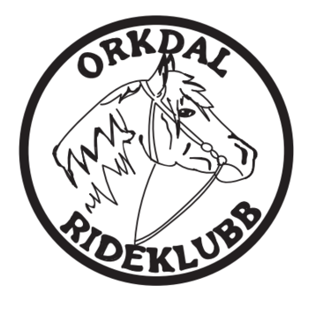
Styremøte Orkdal rideklubb

Skype, 02.02.2021 kl 20.30
Tilstede: Trine Wiggen Hoel, Vilde Opøien, Rita Pedersen, Guri Hårstad By, Bent Are Aftret, Kari Kjørsvik Berge, Johan Østeggen, Ragnhild Kjøren Lefstad.
11.21 Innkalling godkjent.
12.21 Post.
Guri sjekker om klubben har noe vi kan få søkt om å få dekke av utgifter fra 2020.
Ble snakket om at det er lurt å bli enig om pris for områdeleie på forhånd før stevnene, Guri sponset områdeleie til sprangstevne i 2020, Eva fakturerte. Dette var avtalt på forhånd. Årets leie blir avtalt med Guri og Eva.
Oppdateringskurs for grønt kort holdere-ble ikke diskutert.
Guri-sjekke om teknisk personell til stevnene.
Vilde og Guri rapporterer medlemmer til Brønnøysundregistret.
13.21 Kari informerer om kurs i stevnearrangement igjennom NRYF. Kari har vært på kurs, Silje setter seg inn i det, mulig deltar på kurset. Oppfordrer flere til å delta på kurset som går på nett torsdag 04.02-21 kl 18.00-19.30. Dette er nettbasert. Også et kurs på dagtid 12.02 fra 11.00-12.30
hvordan logge inn
hvordan legge til ressurspersoner til klubben
hvordan sette opp stevne (inkl klasser, betaling)
hvordan godkjenne stevne (krets/sportsutvalg)
hvordan korrigere stevne
Hvordan publisere stevne
Hvordan fungerer betaling
Ragnhild legger ut om det på fb siden og oppfordrer medlemmer til å delta.
Smittevern regler og beredskapsploan må legges ut på hjemmesiden – Ragnhild legger det inn.
14.21 Årsmøtet blir 30. mai på Berge gård.
15.21 40 års jubileum. Komite Guri Hårstad By, Johan Østeggen og Ragnhild Kjøren Lefstad. Flere kan melde seg. Komiteen lager et budsjett og legger fram for styret.
16.21 Stevnekomiteer.
Sprangstevne Stall Zaana - Guri, Mari og Silje Hårstd By, Bent Are Aftret, Dressurstevne Berge går – Kari Kjørsvik Berge, Orkdalsrittet Berge går – Eva Berge
17.21 Ragnhild Kjøren Lefstad har søkt om støtte til stevnene til Orkland og Skaun kommune. Har også sendt ut sponsorbrev til Koren sprengingsfirma, Kvidal regnskap og Aunan bilverksted. Skal sende ut til Sparebank 1 og Orkla Sparebank+ flere firma i Orkland. Sender budsjett og sponsorbrev til klubbens mailadresse.

Eventuelt:
Premier til Tur – ritt challenge. Trykker opp noen t-skjorter i XS-S og Buffer. Sjekker pris og trykk på pique-skjorte til Orkdalsrittet. Mørkeblå. Ragnhild undersøker med Asle Svinsås.
Trine har skaffet førstehjelpsveske, klubben fyller den med alskens. -isposer, fatle, kompress, renseveske, plaster, bandasje, sportstape, teip/saks, pinsett mm. Guri hører med Boots apotek Børsa om sponsing.
Neste møte: mandag 22.mars 2021 kl 20.30

